Emulsion de champignons aux éclats de châtaignes et foie gras
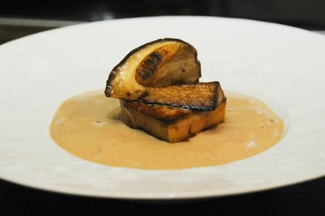
Ingrédients (pour 4/5 personnes):
500 g de champignons (cèpes de préférence), 20 cl de fond blanc, 35 cl de crème fleurette, 250 g de foie gras mi-cuit, quelques châtaignes cuites sous vide, huile, sel et poivre
Préparation:
Nettoyer (sans les laver sous l'eau) et couper les champignons; les faire suer dans un filet d'huile. Ajouter le fond blanc et la crème fleurette. Porter à ébullition et laisser infuser 15 minutes. Assaisonner.
Mixer très finement au blender... Thermomix étant l'idéal!
Verser dans le siphon, insérer 2 cartouches (pour un siphon d'1/2 L); réserver dans un bain-marie (attention à ne pas faire bouillir)
Tailler des dés de châtaignes et des cubes de foie gras. Disposer dans une verrine des dés de foie gras et des éclats de châtaignes.
Secouer le siphon et verser l'espuma pour compléter la verrine.
Version assiette: tailler une escalope assez épaisse dans le foie gras. Faire griller rapidement dans une poêle très chaude sans matière grasse.
Après avoir mis les éclats de châtaignes au fond de l'assiette, poser l'escalope de foie gras poêlé puis l'espuma tout autour.
Ajouter éventuellement une tranche de cèpe poêlé.
Assiettes Gourmandes
http://assiettesduchef.canalblog.com
assiettes.gourmandes@yahoo.fr

